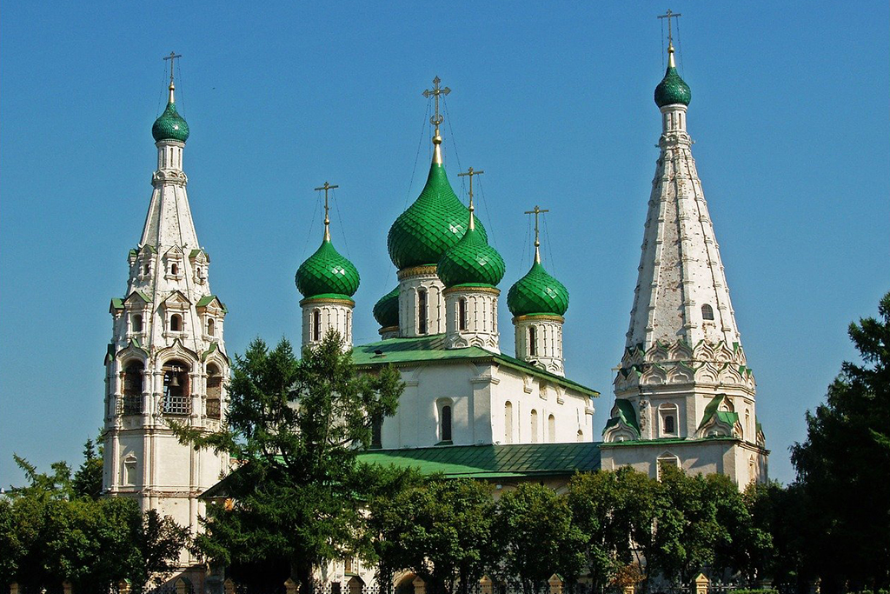

partenze garantite  
20 giugno   
4,18,25 luglio

1,8,15 agosto

Tour garantito minimo 2 pax.

BOOKING 06 45554085 – 06 87805818

[info@evasionicral.com](mailto:info@evasionicral.com) [evasionicral.com](https://www.evasionicral.com/)

WHATSAPP +39 3286229906

880,00

Prezzo a persona in cabina doppia

7 giorni / 6 notti

TOUR

CAPITALI BALTICHE

* Viaggio aereo andata e ritorno
* Sistemazione negli hotel indicati nel programma o similari, camere standard, colazione inclusa
* 5 cene a tre portate o buffet come da itinerario (bevande escluse)
* Bus Gran Turismo durante l’itinerario
* Guida locale in italiano ove previsto dal programma
* Tour escort dal giorno 1 al giorno 6
* Ingressi come indicato nel programma
* Tasse aeroportuali € 65,00 da riconfermare al momento dell’emissione dei biglietti
* Le mance e gli extra di carattere personale
* Quanto non espressamente indicato alla voce   
  “la quota comprende”
* Assicurazione annullamento € 35,00 pp
* Supplemento Singola € 342,00





1° GIORNO Italia – Vilnius

Arrivo a Vilnius. Trasferimento libero in hotel. Dalle ore 20:00 alle ore 22:00 il tour leader sarà a disposizione nella hall dell’albergo per un breve incontro informativo. Per chi arriva con voli successivi verrà lasciato un kit di informazioni direttamente alla reception. Pernottamento in Hotel Radisson Lietuva o similare

2° GIORNO Vilnius

Prima colazione in hotel. Visita panoramica di Vilnius di 3h con bus riservato e guida in Italiano. Fondata nel 1323 dal granduca Gediminas, alla confluenza dei fiumi Neris e Vilnia, Vilnius è stata per secoli un importante centro commerciale e conobbe un grande sviluppo grazie ai mercanti della Lega Anseatica. Durante la visita potremo ammirare la Chiesa di San Paolo, la Via Kostushkost, la Cattedrale di Vilnius e la Cappella di S. Casimiro, con veduta dalla Piazza della torre di Gediminas, il monumento del Duca Gediminas. Proseguiremo poi a piedi nella città vecchia con il Palazzo Presidenziale e l’Università, la chiesa di San Giovanni, i quartieri ebraico e russo. Proseguiremo infine verso la Porta dell’Aurora con la Cappella omonima, in cui si venera l’icona della Madonna, per terminare lungo la via Ausros con la Chiesa di Santa Teresa e quella ortodossa del Santo Spirito, il Municipio e il Museo dell’Arte. Pomeriggio visita facoltativa al Castello di Trakai di 4h. Cena e pernottamento in Hotel Radisson Lietuva o similare

3° GIORNO Vilnius – Rundale – Riga

Prima colazione in hotel. Partenza per Riga con il tour escort e sosta alla Collina delle Croci. Situata vicino alla città di Siaulai la collina delle Croci è un luogo davvero unico e che vale davvero una visita al di là delle proprie convinzioni religiose e del proprio rapporto con la fede. Fin dalla metà del XIX sec. gli abitanti della Lituania iniziarono a piantare croci in questa area. Ve ne sono oggi più di centomila, di ogni genere e grandezza e dedicate ai martiri e agli eroi dell’indipendenza nazionale. Neanche il sistema sovietico riuscì a soffocare questa tradizione popolare. Anche papa Giovanni Paolo II è venuto in visita in questo luogo nel 1993. Proseguimento per Riga con sosta a Rundale (guida e ingresso incluso). Situato a 80 km da Riga, il Palazzo di Rundale fu completato nel 1735 dall’architetto italiano Bartolomeo Rastrelli, noto per aver progettato il Palazzo d’Inverno di San Pietroburgo. Il Palazzo fu edificato quale residenza estiva del duca di Curlandia, Ernst Johann von Biron ed è il palazzo barocco più importante della Lettonia. A seguito delll'inclusione della Curlandia nell'Impero Russo nel 1795, Caterina II donò il palazzo al proprio amante, il principe Platon Zubov. Alla morte di quest'ultimo la vedova sposò il conte Shuvalov, la cui famiglia mantenne il possesso del palazzo fino alla Rivoluzione del 1917. Visitiamo la Sala Dorata, la Sala Bianca e la Galleria Grande, oltre alle stanze private del duca, tutte arredate in stile rococò e gli splendidi giardini.

Cena in ristorante vicino e pernottamento in Hotel Radisson Elizabete o similar.

4° GIORNO Riga

Prima colazione in hotel. Visita panoramica di Riga di 3h con bus riservato e guida in italiano Iniziamo la visita dal Castello di Riga, risalente al XIV Sec. Attuale

residenza presidenziale è tra i meglio conservati del Nord Europa.

Ammirando alcune parti delle antiche mura proseguiamo la visita della città vecchia citata per la prima volta nelle cronache nel 1201 con la Porta Svedese e la Torre delle Polveri, il Monastero dello Spirito Santo, l’area pedonale della via Kalku con piazza Livs ed i suoi edifici medievali, la Piccola e Grande Gilda – corporazioni medievali - la Cattedrale, la Borsa; la cattedrale cattolica di

San Giacomo, la chiesa di San Giovanni, la chiesa di San Pietro e il Duomo, la piazza de Mercato vecchio. Si prosegue poi per il distretto Art Noveau, famoso per i numerosi edifici Jugenstil, il lungofiume Daugava, il Mercato centrale di Riga.

Pomeriggio escursione facoltativa alle città medievali di Turaida e Sigulda di 4h

Cena in ristorante vicino e pernottamento in Hotel Radisson Elizabete o similare.

5° GIORNO Riga – Parnu – Tallinn

Prima colazione in hotel. Partenza verso l'Estonia attraverso un dolce paesaggio di campagne e boschi di betulle, e prima di arrivare a Tallinn sostiamo a Parnu, piacevole località termale sul Mar Baltico. Situata a poco più di 100 km a sud di Tallinn, Parnu venne fondata nel 1251 dai Cavalieri della spada e divenne una delle più ricche e influenti città anseatiche nel periodo medievale. Oltre ad essere

una città storica è anche una celebre località climatica, conosciuta per le sue spiagge di sabbia bianca e le belle foreste che si estendono tutt’intorno, molto animata durante l’estate. Cena e pernottamento in hotel Tallink City o similare.

6° GIORNO Tallinn

Prima colazione in hotel. Visita panoramica di Tallinn di 3h con bus riservato e guida in Italiano. Iniziamo il tour in pullman dal lungomare e il quartiere di

Pirita con le rovine del convento di Santa Brigida e il parco di Kadriorg per addentrarci poi a piedi nella zona di Toompea, la parte alta di Tallinn, con il suo dedalo di affascinanti stradine medievali. Vedremo l’esterno del castello di Toompea, sede del Parlamento estone, la sede del governo, la Cattedrale Ortodossa Alexander Nevskij, la cattedrale luterana di Santa Maria. Dal belvedere potremo godere di uno splendido panorama per poi scendere verso la All Linn, la parte bassa di Tallinn con gli antichi bastioni e le torri che punteggiavano la città vecchia, la stupefacente facciata della Casa della Confraternita delle Teste Nere, la Chiesa del Santo Spirito, il Municipio, risalente al XV secolo e il monastero di Santa Caterina. Pomeriggio escursione facoltativa al Rocca al mare open air museum di 3h. Cena e pernottamento in hotel Tallink City o similare

7° GIORNO Tallinn / Italia

Prima colazione in hotel. Trasferimento libero in aeroporto



riduzione terzo letto adulto -€ 65,00

riduzione bambino in terzo letto fino a 12 anni -€ 130,00

Visite opzionali

Castello di Trakai

con bus riservato e tour escort (ingresso incluso). La guida è esclusa per la visita del castello. La durata dell'escursione è di 4 ore inclusi i trasferimenti. Il Castello di Trakai è un luogo stupefacente da visitare ed una delle mete turistiche più conosciute della Lituania. Situata a 28 km da Vilnius in una splendida zona dichiarata parco naturale con 200 laghi circondati da folti boschi di abeti e betulle, la cittadina di Trakai con l'omonimo castello risalente al XIV sec, è l'unica fortezza eretta sulle acque dell'Europa orientale. A partire dal 1410 dopo

la celebre battaglia di Grunwald la fortezza fu trasformata nella residenza dei Granduchi di Lituania. Successivamente il castello fu utilizzato come prigione e dal 1962 ospita il Museo di Storia Trakai. Attraversato un ponte di legno sospeso sulle acque del lago che lo collega alla terraferma potremo ammirare l’imponente torrione, la sala ducale, le alte mura dalle quali si gode una splendida vista sul lago e sul paesaggio circostante e la torre di guardia.

42 EUR

Turaida e Sigulda

con bus riservato e tour escort (ingresso incluso al castello di Turaida e Sigulda). La guida è esclusa per la visita del castello. La durata dell'escursione è di 4 ore inclusi I trasferimenti. Situato a 70 km a nord est di Riga è conosciuto come la svizzera di Livonia. Il parco è uno dei luoghi più belli del Nord Europa, ricco di corsi d’acqua, dolci colline, fitti boschi e grotte profonde. La tribù ugro-finnica dei Livoniani vi edificò nell’XI secolo castelli e fortificazioni in legno. Potremo ammirare i resti di due castelli medievali: il Castello di Sigulda, costruito nel 1207 e il Castello di Turaida, denominato anche "giardino divino" edificato nel 1214 dal vescovo di Riga. Sosta per visitare Cesis, deliziosa località risalente al XIII sec. immersa in una natura di straordinaria bellezza e dominata dai ruderi del Castello medievale. Visitiamo la chiesa di S.Giovanni del XIII sec. per poi procedere attraverso

le stradine acciottolate dell’affascinante centro storico.

48 EUR



Open air Museum

Tour estone del "museo a cielo aperto"'con autobus privato e guida. La durata dell'escursione è di 3 ore compresi i trasferimenti. Situato nella pittoresca baia di Kopli, in un bosco sulle rive del mar Baltico, il Museo all’aperto Rocca al mare nasce come ricostruzione di un antico villaggio estone. Comprende 12

fattorie, una cappella, una scuola, la taverna, fienili, mulini a vento e case private per un totale di 72 edifici. La visita è una bella esperienza per conoscere le tradizioni popolari estoni e la loro architettura tipica di secoli fa. E’ possibile organizzare il pranzo presso la taverna Kolu.

48 EUR

Evasionicral by Ultraviaggi Srl sede operativa Via Pio Foa 3 – 00152 - Roma   
Tel. +39 06.45554085 – 06 87805818 (r.a.) - Fax +39 06.6781

Cod. Fisc. 05643500589 - P. Iva 01427101009 Cap.Soc. € 93.600,00 i.v. - CCIAA n. 500279 - Iscr. Trib. Roma Reg.

Soc . N. 5621/82 Aut.ne Reg. Lazio n. 1976/92 del 22/09/1992 - Determinazione Dirigenziale Provincia di Roma

n. 224 del 07/05/2003 Polizza RC Professionale CARIGE Assicurazioni n. 802424129